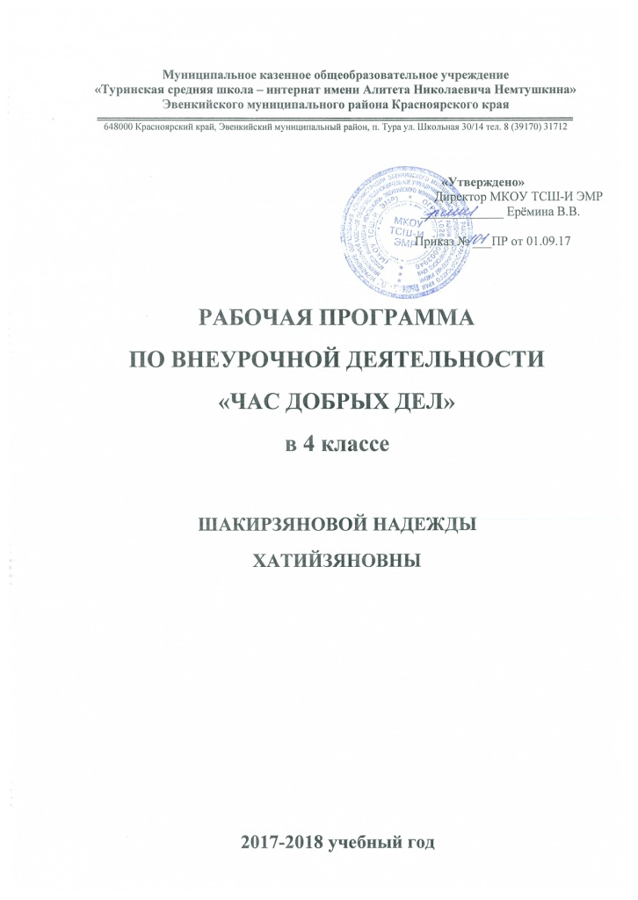

**Пояснительная записка**

Рабочая программа внеурочной деятельности составлена на основе Федерального государственного образовательного стандарта начального общего образования и положения о рабочей программе педагога по организации внеурочной деятельности в МКОУ «Туринская средняя школа – интернат имени Алитета Николаевича Немтушкина», Пр. № 78 от 29 мая 2015г.

**Цель программы**: создание условий для развития личности и основ творческого потенциала по определенному курсу внеурочной деятельности.

**Внеурочная деятельность направлена на решение следующих задач:**

* личностно – нравственное развитие и профессиональное самоопределение обучающихся;
* обеспечение социальной защиты, поддержки, реабилитации и адаптации обучающихся к жизни в обществе;
* формирование общей культуры обучающихся;
* воспитание у обучающихся гражданственности, уважения к правам и свободам человека, любви к Родине, природе, семье;
* обеспечение необходимых условий для личностного развития, укрепления здоровья, профессионального самоопределения, творческого труда детей, формирование их общей культуры, адаптации к жизни в обществе, организации их содержательного досуга.

**Место в учебном плане:**

На изучение программы я в 4 классе отводится 1 час в неделю. Курс рассчитан на 32 часа в год, изменения произошли всвязи с праздничными днями.

**Формы организации учебного процесса.**

Программа предусматривает проведение внеклассных занятий, работы детей в группах, парах, индивидуальная работа, работа с привлечением родителей. Занятия проводятся в учебном кабинете, в библиотеке, на пришкольном участке, проектная деятельность включает проведение опытов, наблюдений, экскурсий, олимпиад, викторин, КВНов, реализации проектов и т.д.

**Методы проведения занятий:** беседа, игра, практические работы, эксперименты, наблюдения, коллективные и индивидуальные исследования, самостоятельные работы, защита исследовательских работ, мини-конференции, консультации.

**Методы контроля:** консультация, доклад, защита исследовательских работ, выступление, выставка, презентация.

  Реализация плана внеурочной деятельности направлена на достижение **планируемых результатов** по ФГОС:

**Личностными результатами освоения курса является:**

• ценностное отношение к труду и творчеству, трудолюбие;

• первоначальные навыки трудового творческого сотрудничества со сверстниками, старшими детьми и взрослыми;

• осознание приоритета нравственных основ труда, творчества, создания нового;

• первоначальный опыт участия в различных видах общественно полезной и личностно значимой деятельности;

• потребности и начальные умения выражать себя в различных доступных и наиболее привлекательных для ребёнка видах творческой деятельности;

• мотивация к самореализации в социальном творчестве, познавательной и практической, общественно полезной деятельности.

**Метапредметные результаты:**

* приобретение школьником социальных знаний,
* понимание социальной реальности и повседневной жизни;
* приобретение навыков групповой работы;
* получение опыта разработки социальных проектов и организации коллективной творческой деятельности;
* поиск, нахождение и обработка информации  о принятых в обществе нормах поведения и общения; о толерантности к другим людям; о взаимопомощи и т.п.;
* способность регулировать собственную деятельность;
* освоение правил и норм социокультурного взаимодействия со взрослыми и сверстниками в сообществах разного типа (класс, школа, семья, учреждения культуры в поселке, т.д.);
* приобретение навыков культуры общения (дома, в школе, в обществе);
* совершенствование в умениях слышать себя и других;
* приобретение школьником опыта самостоятельного социального действия: опыт исследовательской и поисковой деятельности; опыт публичного выступления; опыт самообслуживания, самоорганизации и организации совместной деятельности с другими детьми.

**Календарно – тематическое планирование**

|  |  |  |  |  |  |  |
| --- | --- | --- | --- | --- | --- | --- |
| **№** | **Дата** | **Коррекция** | | **Форма** | **Тема** | **Формируемые УУД** |
| **1 четверть – 8 часов**  **«Добрые дела для моего класса»** | | | | | | |
| 1 | 06.09 |  | | Беседа | Проект? Проект! Исследования и наша жизнь. Что удалось понаблюдать летом. | **Л:** развитие познавательных навыков учащихся, умений самостоятельно конструировать свои знания, ориентироваться в информационном пространстве, развитие критического и творческого мышления. |
| 2 | 13.09 |  | | Беседа | Формулирование цели, задач исследования, гипотез. Планирование работы на 1 четверть | **Р**: в сотрудничестве с учителем ставить новые учебные задачи; преобразовывать практическую задачу в познаватель­ную; проявлять познавательную инициативу в учебном со­трудничестве |
| 3 | 20.09 |  | | Беседа  Практическая работа | «Добрые дела для моего класса».  **Рейд по школе «Береги учебник»** | **П:** добывать новые знания: находить ответы на вопросы, используя свой жизненный опыт и информацию, полученную на занятиях. |
| 4 | 27.09 |  | | Беседа  Практическая работа | Работа в библиотеке с каталогами. Отбор и составление списка литературы по теме исследования.  **Операция по школе «Содержи в порядке книжки и тетрадки»** | **П:** делать предварительный отбор источников информации: ориентироваться в доп. источниках информации; добывать новые знания: находить ответы на вопросы, используя свой жизненный опыт и информацию, полученную на занятиях.  **К:**умение координировать свои усилия с усилиями других, формулировать собственное мнение и позицию; договариваться и приходить к общему решению в совме­стной деятельности, в том числе в ситуации столкновения инте­ресов. |
| 5 | 04.10 |  | | Практическая работа | Наши руки не знают скуки». **Операция «Сувенир».** «Поздравительная открытка» ко Дню учителя | **К:** умение координировать свои усилия с усилиями других, формулировать собственное мнение и позицию; договариваться и приходить к общему решению в совме­стной деятельности, в том числе в ситуации столкновения инте­ресов.  Участвовать в совместной деятельности при выполнении учебных практических работ |
| 6 | 11.10 |  | | Практическая работа | **Операция «Изготовление кормушек»** | Наблюдать связи человека с природой и предметным миром, уметь слушать и вступать в диалог, участвовать в коллективном обсуждении, уметь работать в парах и группах.  Участвовать в совместной деятельности при выполнении учебных практических работ |
| 7 | 18.10 |  | | Практическая работа | **Операция «Покормите птиц зимой»** | Наблюдать связи человека с природой и предметным миром, уметь слушать и вступать в диалог, участвовать в коллективном обсуждении, уметь работать в парах и группах.  Участвовать в совместной деятельности при выполнении учебных практических работ |
| 8 | 25.10 |  | | Практическая работа | «Добрые дела для моего класса».  **Операция «Чистый класс»** | Участвовать в совместной деятельности при выполнении учебных практических работ; умение координировать свои усилия с усилиями других. |
| **2 четверть – 8 часов**  **«Наши руки не знают скуки»** | | | | | | |
| 9 | 08.11 |  | | Беседа  Инструктаж | Формулирование цели, задач исследования, гипотез. Планирование работы на 2 четверть | **Р**: в сотрудничестве с учителем ставить новые учебные задачи; преобразовывать |
| 10 | 15.11 |  | | Творческая работа | Конкурс рисунков **«Бульвар добрых дел»** | Участвовать в совместной деятельности при выполнении учебных практических работ; умение координировать свои усилия с усилиями других |
| 11 | 22.11 |  | | Беседа  Практическая работа | Работа мастерской по изготовлению сувениров, открыток, подарков для мам ко дню Матери. | Участвовать в совместной деятельности при выполнении учебных практических работ |
| 12 | 29.11 |  | | Беседа  Практическая работа | **Операция «Сувенир» ко дню Матери.** | Участвовать в совместной деятельности при выполнении учебных практических работ |
| 13 | 06.12 |  | |  | Конкурс стихов. **«Добрыми делами славен человек»** | Участвовать в совместной деятельности при выполнении учебных практических работ; умение координировать свои усилия с усилиями других |
| 14 | 13.12  Актировка |  | | Проектирование  Практическая работа | Коллективный проект. Изготовление новогодней поздравительной стенгазеты | Участвовать в совместной деятельности при выполнении учебных практических работ; умение координировать свои усилия с усилиями других |
| 15 | 20.12 |  | | Практическая работа | Работа мастерской Деда Мороза «Твори, выдумывай, пробуй». Изготовление ёлочных украшений. | Участвовать в совместной деятельности при выполнении учебных практических работ. Планировать последовательность практических действий для реализации замысла, осуществлять самоконтроль и корректировку хода работы и конечного результата |
| 16 | 27.12 |  | | Практическая работа | Работа мастерской Деда Мороза «Твори, выдумывай, пробуй». Украшения классного кабинета. | **Р:**Участвовать в совместной деятельности при выполнении учебных практических работ. Планировать последовательность практических действий для реализации замысла, осуществлять самоконтроль и корректировку хода работы и конечного результата |
| **3 четверть – 9 часов**  **«Цветы для школьного двора»** | | | | | | |
| 17 | 17.01 |  | Беседа | | Формулирование цели, задач исследования, гипотез. Планирование работы на 3 четверть | **Предметные результаты**  высадка рассады по определённому рисунку, практические навыки (умение работать с землёй, с инструментами)  декорирование клумб, полив и ухаживание за клумбами; овладение простейшими навыками рисунка  умение называть окружающие предметы и их взаимосвязи, объяснять, как люди помогают друг другу жить  называть живые и неживые природные богатства и их роль в жизни человека  **Личностные результаты**  формирование основ гражданской идентичности личности, чувства сопричастности и гордости за свою малую родину  формирование картины мира как порождения трудовой предметно-преобразующей деятельности человека  осознание целостности окружающего мира, освоение основ экологической грамотности, элементарных правил нравственного поведения в мире природы и людей, норм здоровьесберегающего поведения в природной и социальной среде  принятие и освоение социальной роли обучающегося, развитие мотивов учебной  деятельности и формирование личностного смысла учения  формирование установки на безопасный, здоровый образ жизни, наличие мотивации к творческому труду, работе на результат, бережному отношению к материальным и духовным ценностям, уметь оценивать правильность поведения людей в природе  **Метапредметные результаты**  **Регулятивные УУД**  формирование умения определять цель деятельности  определять успешность выполнения своего задания в диалоге с учителем  оценивать учебные действия в соответствии с поставленной задачей  осуществлять познавательную и личностную рефлексию  **Коммуникативные УУД**  проявлять инициативу и сотрудничество в поиске и сборе информации  уметь с достаточной полнотой и точностью выражать свои мысли в соответствии с задачами и условиями коммуникации  планировать учебное сотрудничество с учителем и сверстниками  **Познавательные УУД**  самостоятельно выделять и формулировать познавательные цели, искать и выделять необходимую информацию  анализировать объекты с целью выделения признаков (существенных и несущественных) |
| 18 | 24.01 |  | Практическая работа | | «Цветы для школьного двора». Посев семян цветов.  Подготовка почвы для посадки семян. |
| 19 | 31.01 |  | Практическая работа  Наблюдение | | Посев семян цветов. |
| 20 | 07.02 |  | Беседа  Практическая работа | | Беседа о птицах  Изготовление кормушек для птиц.  **Акция «Домик для птиц»** |
| 21 | 14.02 |  | Практическая работа | | «Добрые дела для моего класса».  **Операция «Кормушка»** |
| 22 | 21.02 |  | Беседа  Практическая работа | | Пикирование ростков. Пересадка. Опыт. |
| 23 | 28.02 |  | Практическая работа  Наблюдение | | Пикирование ростков. Пересадка. Опыт. |
| 24 | 07.03 |  | Беседа  Практическая работа | | Уход за рассадой.  Опыт «Влияние света, тепла, влаги на развитие растений» |
| 25 | 14.03 |  | Наблюдение | | Уход за рассадой.  Опыт «Влияние света, тепла, влаги на развитие растений» |
|  | | | **4 четверть – 7 часов**  **«Цветочная рассада – наш подарок школе»** | | | |
| 26 | 04.04 |  | Беседа | | Формулирование цели, задач исследования, гипотез. Планирование работы на 4 четверть | **Познавательные:**  Делать выводы в результате совместной работ всего класса.  Сравнивать и группировать предметы.  Называть последовательность простых знакомых действий, находить пропущенное действие в знакомой последовательности.  **Регулятивные УУД**  Формирование умения определять цель деятельности  Определять успешность выполнения своего задания в диалоге с учителем  Оценивать учебные действия в соответствии с поставленной задачей  Осуществлять познавательную и личностную рефлексию  **Коммуникативные:**  Слушать и понимать речь других.  Вступать в беседу на уроке и в жизни  Совместно договариваться о правилах общения и поведения в школе и следовать им.  Учиться выполнять различные роли в группе (лидера, исполнителя, критика)  Оформлять свою мысль в устной и письменной речи (на уровне одного предложения или небольшого текста). |
| 27 | 11.04 |  | Беседа | | Беседа: Правила ухода за комнатными растениями. |
| 28 | 18.04 |  | Практическая работа | | «Добрые дела для моего класса».  **Операция «Чистый двор»** |
| 29 | 25.04 |  | Практическая работа | | «Наши руки не знают скуки». **Операция «Сувенир».** «Поздравительная открытка». |
| 30 | 16.05 |  | Практическая работа | | Высадка рассады в грунт на территории школьного двора |
| 31 | 23.05 |  | Практическая работа | | Высадка рассады в грунт на территории школьного двора |
| 32 | 30.05 |  | Презентация проекта | | Презентация проекта:  - устный отчет о проделанной работе:  - о ее значимости,  - о результатах совместной деятельности,  - о недостатках, достоинствах и трудностях в работе над проектом  - компьютерная презентация |

**Материально-техническое обеспечение:**

Технические средства: телевизор, проигрыватель, компьютер, проектор

Для выполнения творческих работ и проектов необходимо индивидуальное место и необходимые материалы, которые дети предоставляют самостоятельно.

Некоторые из проектов дети готовят в домашних условиях с материалами подготовленными родителями.

Завуч по воспитательной работе: Меркульева В.В